Høreforeningen lokalafdeling Aabenraa-Tønder-Haderslev

Frivilligfredag den 24. september 2021

Sted: FrivilligCenter Aabenraa, Nørreport 30, 6200 Aabenraa

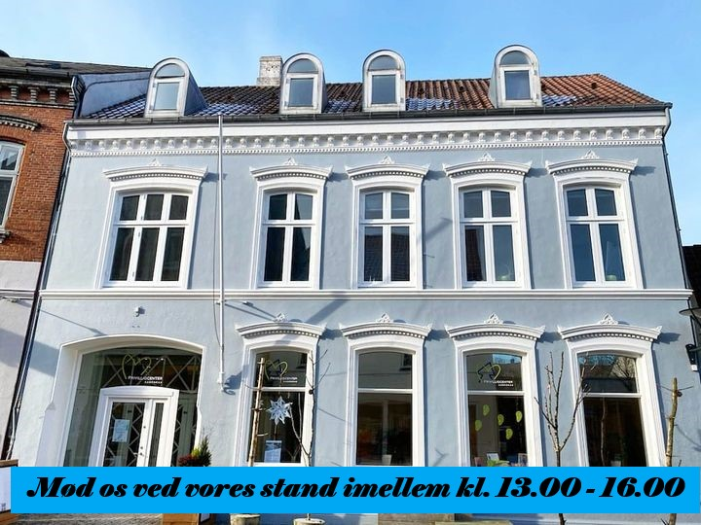

Kl. 10.00 – 16.00 vil diverse foreninger være til stede, hvor man kan få en snak.

Kl. 12.00 – 14.00 vil der blive serveret gril pølse ude foran centret og sodavand inde i centret.

Kl. 13.00 – 16.00 vil Høreforeningen være til stede med en stand.

Vi håber at I har lyst, til at kigge forbi.

Med venlig hilsen

Kirsten Juul Jensen
Formand for Høreforeningen lokalafdeling Aabenraa-Tønder-Haderslev

